Ruta crítica de Eventos Nacionales e Internacionales
.

Materia: Administración de Congresos,
Convenciones y Expos
Alumna: Andrea Jaramillo Ibarra
Grupo: 8vo Turismo

Sedes
Para conseguir el éxito de una reunión es indispensable contar con buenas instalaciones, propias o contratadas.
Las sedes se deben escoger en función de: el número de participantes, recursos económicos, imagen que se pretende trasmitir, comodidad de accesos, posibilidad técnica...
Hay que tener en cuenta el tamaño, las características de iluminación y de ventilación, puntos de electricidad (220W y 125W), disposición de montaje (en cóctel es 1m2 por persona y por silla en aula 2,5 m2), hay que tener en cuenta las alturas y las puertas de acceso
Tipos de mesa:
  - Mesa en T
  - Mesa en U, en herradura o mesa redonda
  - En peine
  - Presidencial con mesitas

Contrato de servicios
Es el contrato mediante el cual una persona, normalmente un profesional en algún área, se obliga con respecto a otra a realizar una serie de servicios a cambio de un precio. Es importante señalar que el pago del contrato es dirigido al cumplimiento de metas, horas, objetivos, proyectos; etc. Se trata de un contrato oneroso, y su diferencia con e lcontrato de compraventa consiste en que la contraprestación al pago del precio no es un bien tangible, sino la realización de una actividad. El incumplimiento de dichas metas no obliga al pago Proporcional. Está regido por el Código Civil Federal Méxicano en los artículos 2606 - 2615 y se trata de estados unidos 14R3

Agenda de eventos
El camino que se debe marcar para mantener una buena agenda de contactos pasa siempre por acudir periódicamente a los pertinentes eventos relacionados con nuestro sector profesional o con entornos próximos a los que podamos terminar sacando partido dentro de nuestro ámbito. Las llamadas sinergias requieren un esfuerzo que no todo el mundo está dispuesto a realizar en según qué situaciones profesionales, pero siempre merecen la pena.

Selección de Recursos Humanos y Materiales
Es el trabajo que aporta el conjunto de los empleados o colaboradores de una organización, congreso y/o convención su finalidad es :
- Utilizar con eficacia los recursos
- Colaborar con la empresa en la obtención de beneficios.
- Prever estrategias y tácticas para los casos de ampliación o reducción del negocio
Registro
Su función es lograr que el registro de los participantes sea correcto, fácil, comodo y rápido.

Programas
En información que se proporciona por el patrocinador para suministrar información sobre un evento en directo, como puede ser una actuación teatral, un concierto, un festival, un evento deportivo, o cualquier otro tipo de actuación
Bloqueo de habitaciones
Tener con el hotel las habitaciones disponibles para los que asistirán al congreso y/o convención y no se cuente con ningún problema, en casi de hablarlo con directo con el hotel para que ya estén disponibles y limpias

Programas sociales

Es una iniciativa destinada a mejorar las condiciones para los prestadores de servicios en un congreso y/o convención. Se entiende que un programa de este tipo está orientado a la totalidad de la sociedad o, al menos, a un sector importante que tiene ciertas necesidades aún no satisfechas.

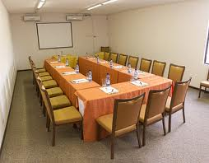
Montaje tipo “U”
Se utilizan para realizar asambleas, o en actividades sociales como tés de canastilla, soltera, entre otros. La limitante para las actividades sociales es que si se realiza una animación con juegos algunas de las personas quedarán dando la espalda al lugar donde se ubicará el espacio para juegos y no podrán observar.

Montaje “Herradura”

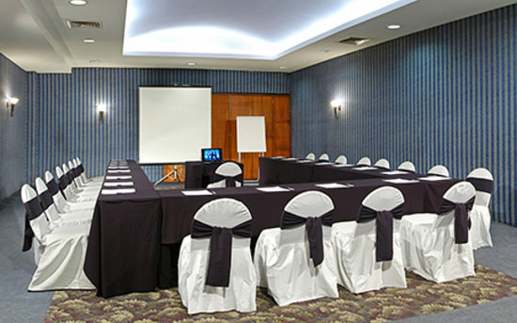
El montaje de herradura también conocido como "U" incluye mesas y asientos colocados en tres lados del salón con un cuadrado vacío en el centro. Es un montaje ideal para seminarios o talleres de pocas personas (de 15 a 20), es una excelente configuración. No solamente todo el mundo puede ver al dictante, sino que pueden interactuar entre ellos. Facilita la discusión y promueve tanto la comunicación interpersonal como la no verbal.

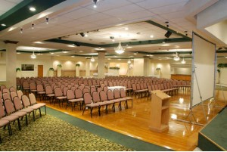
Montaje tipo “Teatro”
Se usa cuando tenemos audiencias muy grandes como por ejemplo en actividades académicas, asambleas, reuniones de funcionarios, asociaciones, entre otros. Se estila contar con una mesa principal y frente a esta, se colocan sillas en hileras para alrededor de seis a ocho personas, según el espacio del salón y en medio de cada hilera de sillas, pasillos para que las personas se movilicen.

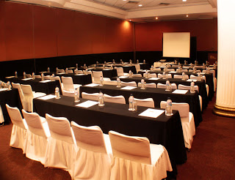
Montaje tipo “Escuela”
Aquí las filas de sillas llevan una mesa al frente y no suele haber más de 4 ó 5 sillas por mesa. Práctico para conferencias didácticas y presentaciones informativas.
Ventaja: práctico para tomar apuntes y cómodo para presentaciones largas.
Desventaja: la interacción entre los participantes es algo limitada.

